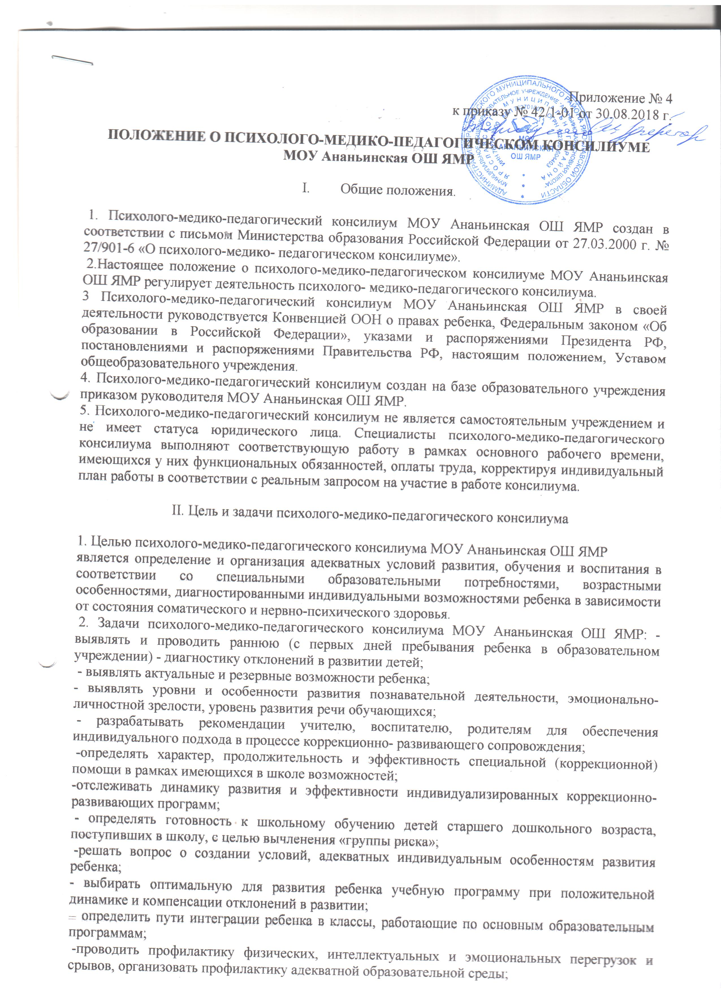

- подготовить и вести документацию, отражающую актуальное развитие ребенка, динамику его состояния, овладение школьными навыками, умениями и знаниями, перспективное планирование коррекционно- развивающей работы, оценку ее эффективности;
- организовать взаимодействие между педагогическим коллективом МОУ Ананьинская ОШ ЯМР и специалистами, участвующими в работе психолого-медико-педагогического консилиума;
- консультировать родителей и учителей по вопросам профилактики, организации помощи и педагогической поддержки детям с трудностями в обучении.

III. Организация и содержание деятельности психолого-медико-педагогическом консилиума
1.Психолого-медико-педагогический консилиум МОУ Ананьинская ОШ ЯМР является одной из форм взаимодействия специалистов образовательного учреждения, объединяющихся для психолого-медико-педагогического сопровождения обучающихся, воспитанников с особыми образовательными потребностями.
2.Психолого-медико-педагогический консилиум МОУ Ананьинская ОШ ЯМР организуется на базе образовательного учреждения.
3.Психолого-медико-педагогический консилиум МОУ Ананьинская ОШ ЯМР утверждается приказом директора образовательного учреждения. Общее руководство психолого-медико- педагогическим консилиум МОУ Ананьинская ОШ ЯМР возлагается на директора образовательного учреждения. Руководитель образовательного учреждения издает приказ о создании консилиума и утверждении положения о психолого-медико-педагогическом консилиуме МОУ Ананьинская ОШ ЯМР.
4. В состав психолого-медико-педагогического консилиума МОУ Ананьинская ОШ ЯМР
входят заместитель директора по УВР, учитель-логопед (при наличии), учителя, работающие в интегрированных классах, психолог (при наличии), медсестра (при наличии).
5. Сопровождение ребенка должно осуществляться с учетом требований профессиональной этики. Председатель и специалисты психолого-медико-педагогического консилиума обязаны хранить профессиональную тайну, в том числе соблюдать конфиденциальность информации, содержащейся в заключении.
6. Обследование ребенка проводится каждым специалистом психолого- медико-педагогического консилиума индивидуально, при необходимости в присутствии родителей (законных представителей). Результаты обследования ребенка протоколируются. На основании полученных данных коллегиально составляется заключение консилиума и разрабатываются рекомендации. Все сведения вносятся в карту развития ребенка. В карте развития находятся все данные индивидуального обследования, заключение консилиума, копии направлений на ПМПК, вносятся данные об обучении ребенка в классе, данные по специальной коррекционной работе, проводимой педагогом- психологом, логопедом, другими специалистами. Карта развития ребенка хранится у председателя консилиума и выдается только специалистам, работающим в консилиуме. Заключения специалистов, коллегиальное заключение психолого-медико-педагогического консилиума доводятся до сведения родителей (законных представителей) в доступной для понимания форме, предложенные рекомендации реализуются только с их согласия.
7. Заседания психолого-медико-педагогического консилиума подразделяются на: -первичные - проводятся по завершении первичных обследований ребенка у всех специалистов. Цель заседания – определение особенностей развития обучающегося, возможных условий и форм его обучения, необходимого психологического, логопедического и (или) иного сопровождения педагогического процесса. - плановые–проводятся один раз в полугодие (в соответствии с планом работы школы). Цель заседания – оценка динамики обучения и коррекции; внесение, в случае необходимости, поправок и дополнений в коррекционную работу, изменение формы, режима или программы обучения, назначение дополнительных обследований. - внеплановые (срочные) – проводится по просьбе педагога или любого из специалистов, работающих с обучающимися, в случае необходимости. Цель заседания – выяснение причин возникших проблем; оценка размеров регресса, его устойчивости, возможности его преодоления; определение доступных нагрузок, необходимости изменения режима или форы обучения. - заключительные – проводятся в связи с переходом обучающегося на новый уровень обучения или в связи с завершением коррекционной работы. Цель – оценка статуса обучающегося на момент окончания обучения.

IV. Документация психолого-медико-педагогического консилиума
-приказ о создании школьного психолого-медико-педагогического консилиума;
-журнал регистрации плановых и внеплановых консилиумов;
- план работы школьного психолого-медико-педагогического консилиума;
-план индивидуальной коррекционно-развивающей работы;
-карта развития ребенка;
-список специалистов психолого-медико-педагогического консилиума;
-список обучающихся, находящихся под динамическим наблюдением специалистов психолого-медико-педагогического консилиума;
-нормативные и методические документы, регулирующие деятельность медико-педагогического консилиума

